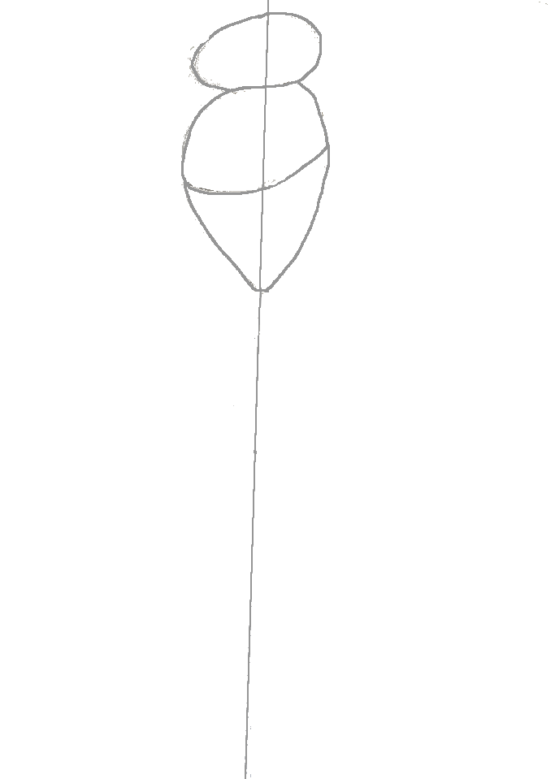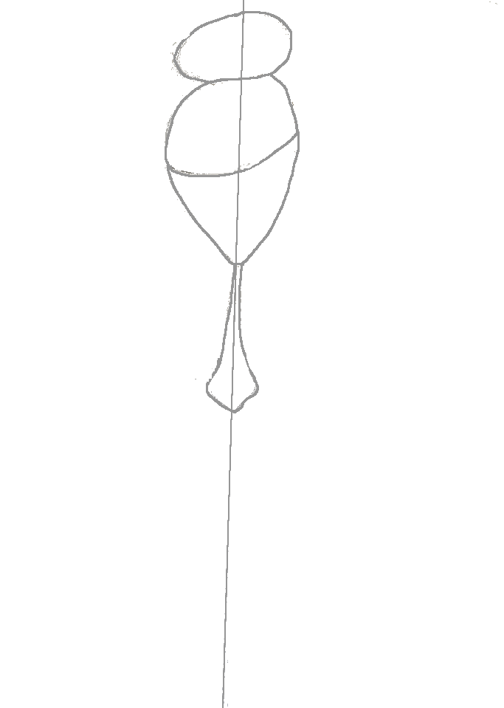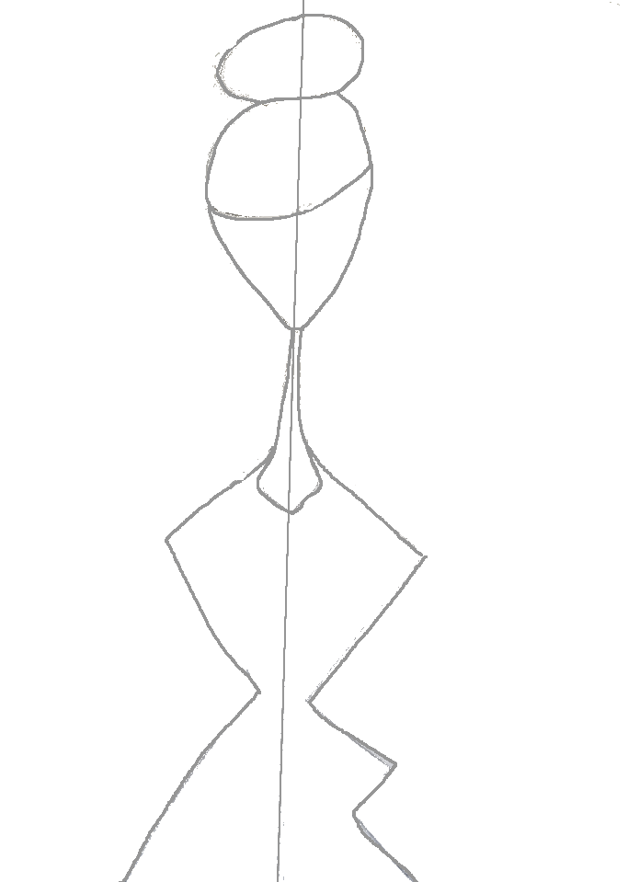 Dame géométrique

Pas à pas

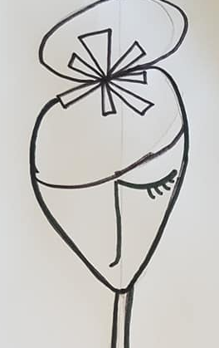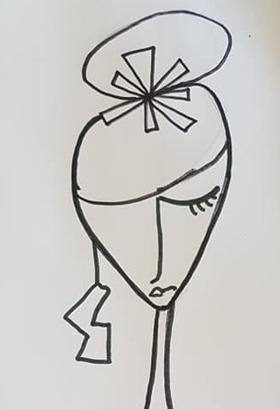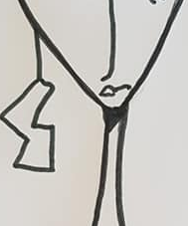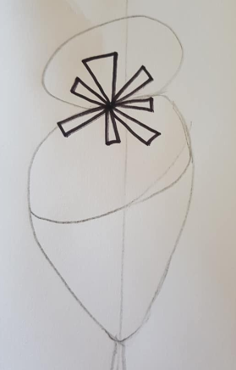

2. Au feutre noir fin, ajoute un nœud dans la coiffure de la dame puis repasse sur sa silhouette en noire.

Dessine lui un œil, un nez (en t’aidant de l’axe de symétrie) et une bouche. Ajoute une boucle d’oreille et une ombre sous son cou.

1. Plie ta feuille en deux pour marquer l’axe de symétrie puis trace au crayon à papier la silhouette de la dame. Commence par sa tête puis son chignon, son cou et enfin sa robe.

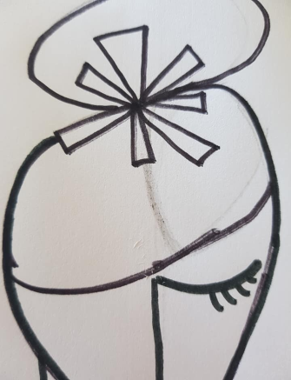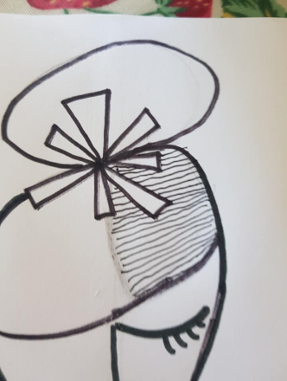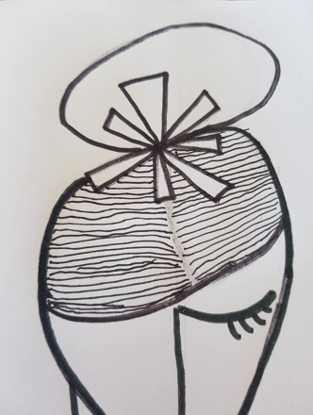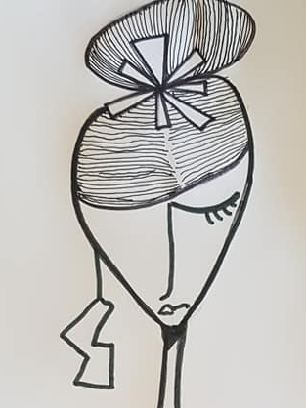

3. Dessine, au crayon à papier, sans appuyer fort, une raie dans la chevelure de la dame. Puis, au stylo noir fin, dessine ses cheveux à l’aide de traits horizontaux réguliers. Gomme ensuite la raie.

Dessine enfin les cheveux du chignon à l’aide de traits verticaux.

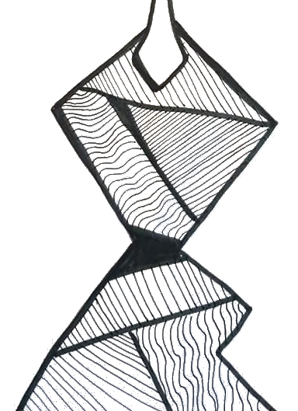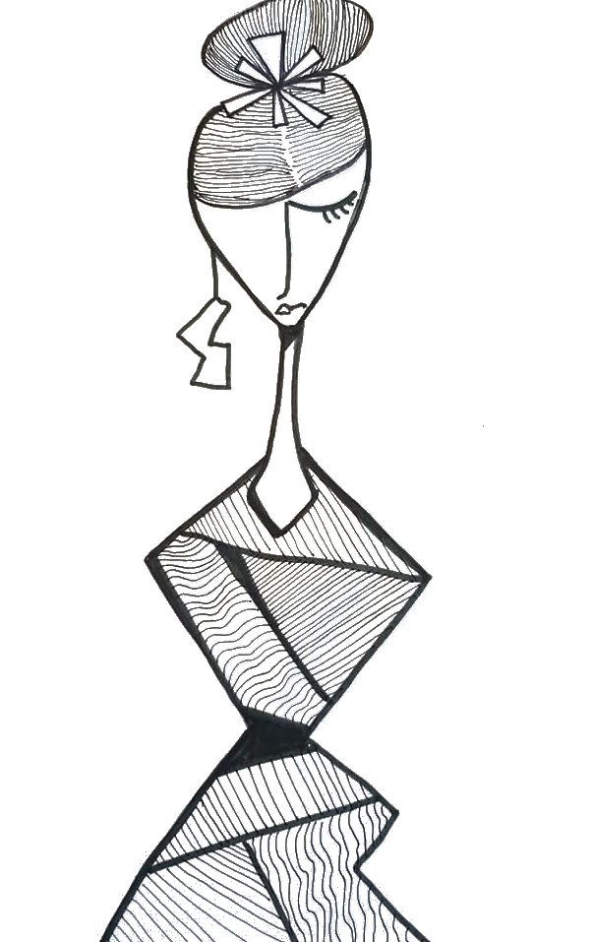

4. Réalise le graphisme de la robe à l’aide de traits réguliers faits au stylo noir. Change l’orientation de tes traits dans chaque zone.

Tu peux aussi, au feutre noir, épaissir quelques contours de la robe.

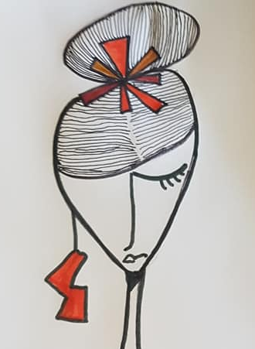

5. Au feutre rouge, colorie le nœud et la boucle d’oreille.

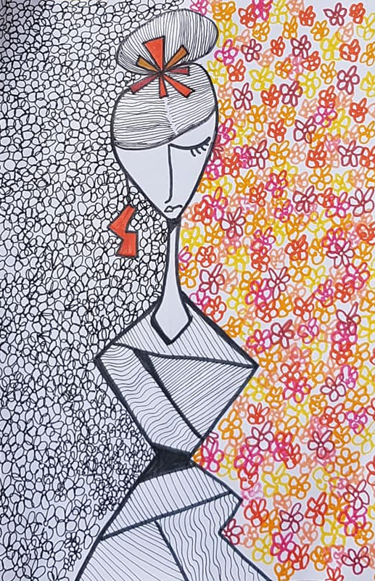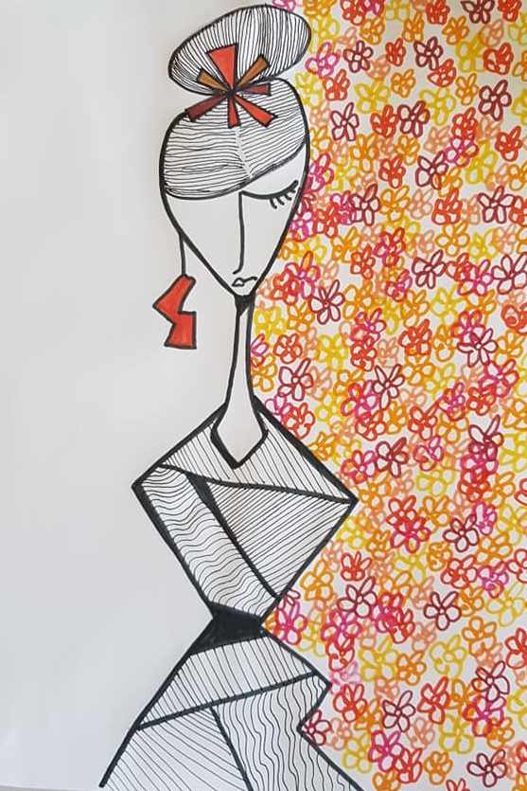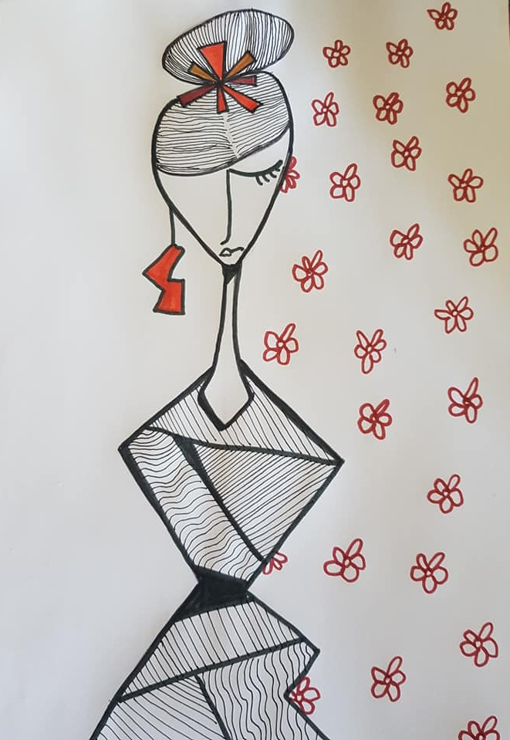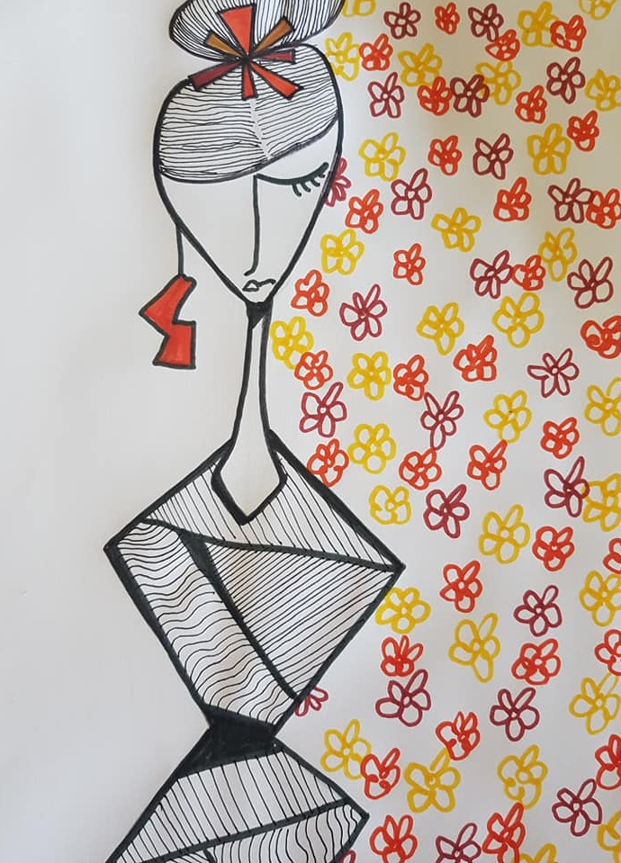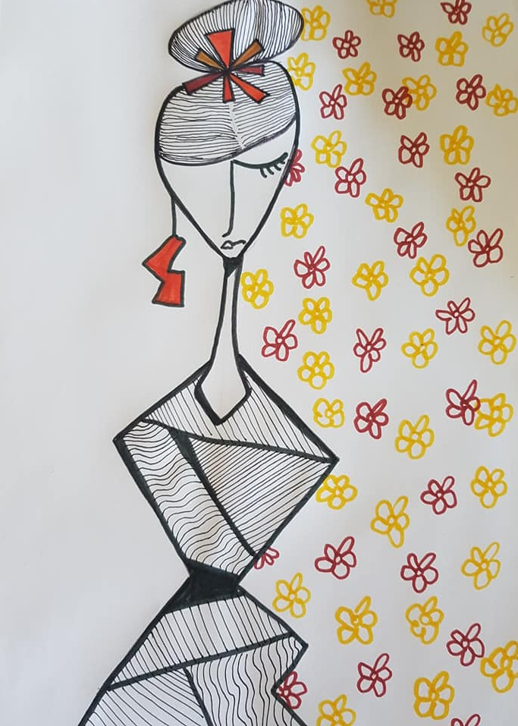

7. Tu dois maintenant faire le côté gauche de ta feuille. Pour cela, utilise la même technique mais avec un feutre noir.

6. Tu vas maintenant réaliser le décor fleuri. Pour cela, tu vas rester sur le côté droit de ta feuille.

A l’aide d’un feutre rouge, dessine une multitude de fleurs

régulières.

Puis recommence avec un feutre jaune, puis orange, puis rose.

Il ne doit, à la fin, plus rester de blanc. Tu peux superposer

certaines fleurs.